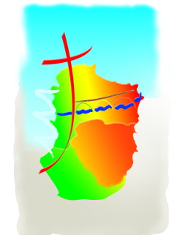

**MESSES DOMINICALES**

**NOVEMBRE 2024**

|  |  |  |  |  |
| --- | --- | --- | --- | --- |
| **Lundi 04/11** | **17h** | **MAGRIE** |  |  |
| **Samedi 09/11** | **15h**  **17h** | **VILLARDEBELLE**  **CAILHAVEL** |  |  |
| **Dimanche 10/11** | **9h30**  **11h**  **11h** | **LA DIGNE D’AMONT**  **BREZILHAC**  **LIMOUX St Martin** | **Fête locale** | |
| **Lundi 11/11** | **10h**  **11h** | **LIMOUX St Martin**  **HOUNOUX** | **Messe anciens combattants**  **Fête locale** | |
| **Samedi 16/11** | **17 h**  **17h** | **POMAS**  **BELVEZE** |  | |
| **Dimanche 17/11** | **9h30**  **11h** | **LOUPIA**  **LIMOUX St Martin** |  | |
| **Samedi 23/11** | **11h**  **17h**  **17h** | **BELGARDE DU RAZES**  **BELVEZE**  **GARDIE** | **Fête locale** | |
| **Dimanche 24/11** | **9h30**  **10h30**  **11h** | **MALRAS**  **CHALABRE**  **LIMOUX St Martin** |  | |
| **Samedi 30/11** | **11h**  **17h**  **17h** | **LAURAGUEL**  **ALAIGNE**  **ST HILAIRE** | **Fête locale** | |
| **Dimanche 01/12** | **9h30**  **11h** | **PAULIGNE**  **LIMOUX St Martin** |  | |